Apre oggi il San Domenico Palace, Taormina: un Four Seasons Hotel pronto ad accogliere i viaggiatori che desiderano scoprire questo gioiello dell’ospitalità italiana e le bellezze che la Sicilia offre

Lo storico hotel San Domenico Palace riapre sotto l’egida di Four Seasons, con spazi meravigliosamente restaurati e ricchi di dettagli antichi, una splendida piscina a sfioro con vista sul mare Ionio, un’offerta gastronomica di alto livello, una serie di esperienze uniche per scoprire la Sicilia, il tutto orchestrato dal servizio Four Seasons
July 1, 2021, Taormina, Italy

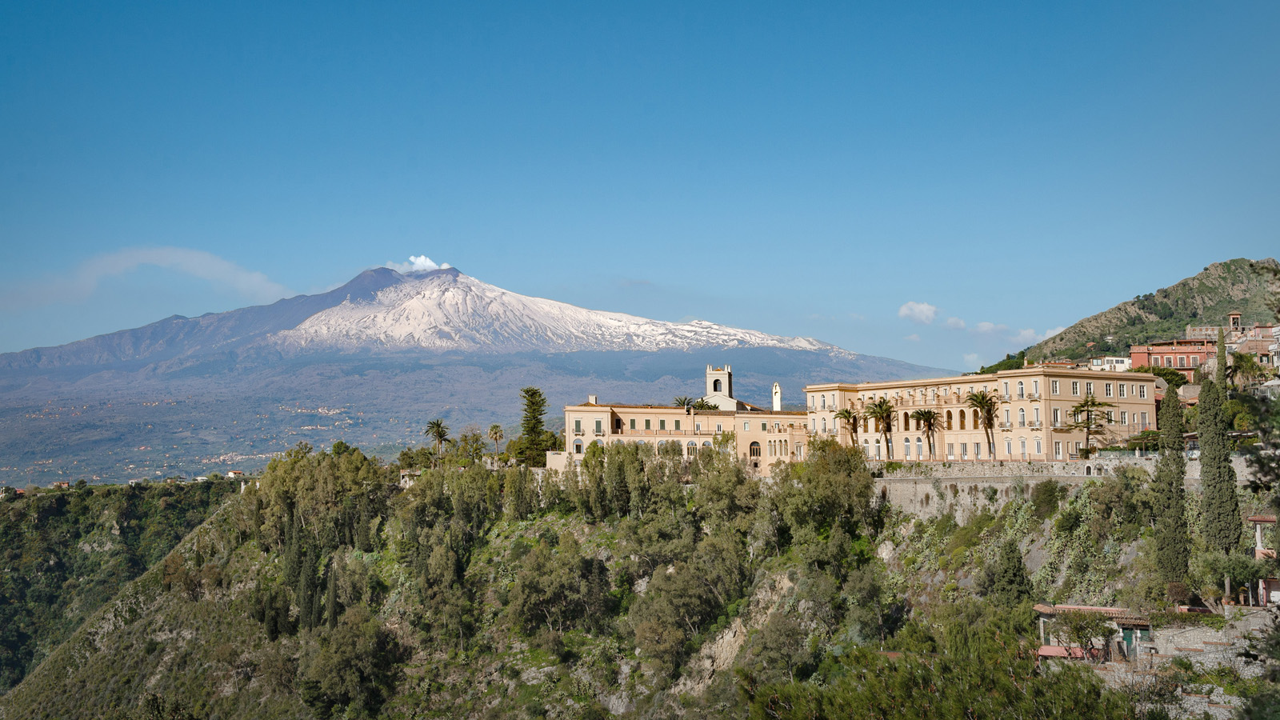
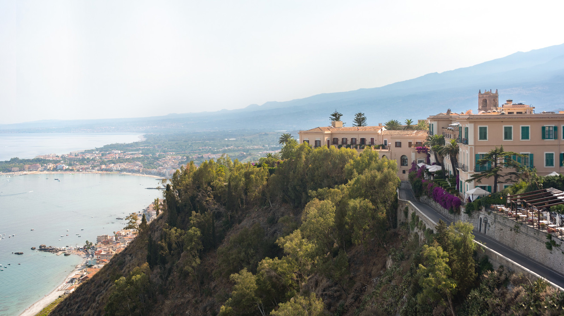 | 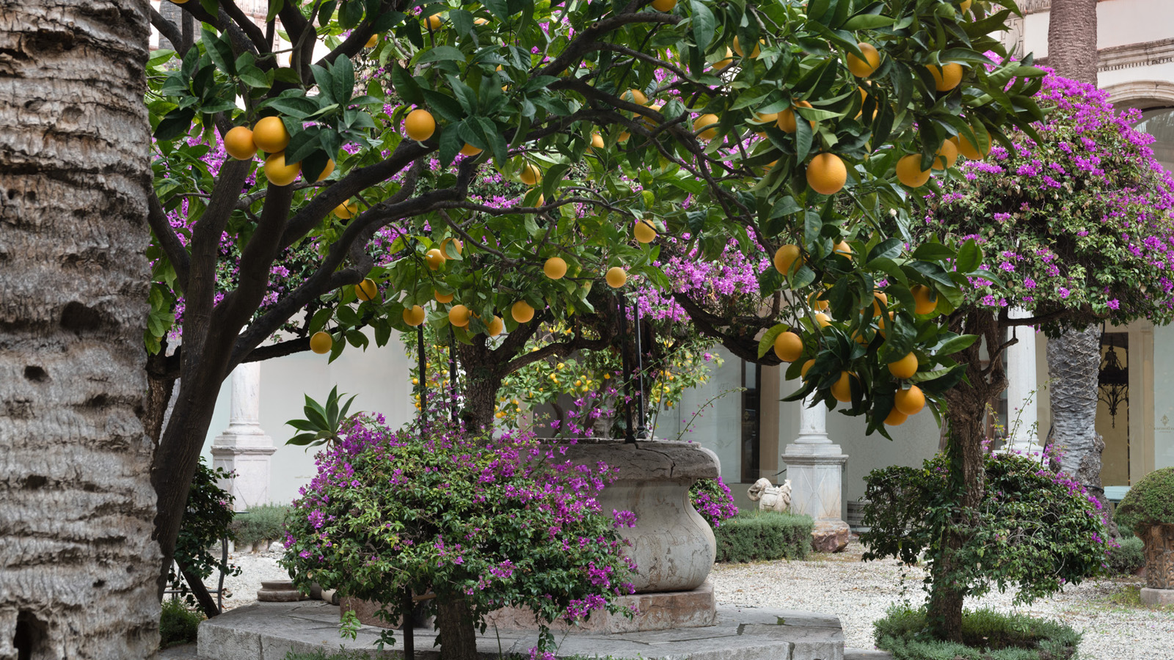 | 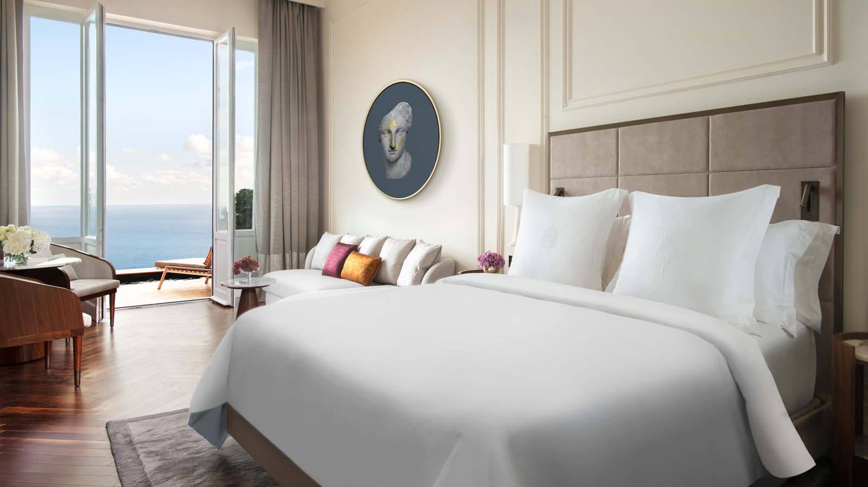
Con l’inizio della tanto attesa estate, l’iconico hotel in Sicilia, a Taormina, debutta con un nuovo look e un invito a scoprire le sue nuove esperienze: è aperto il San Domenico Palace Taormina, un Four Seasons Hotel.
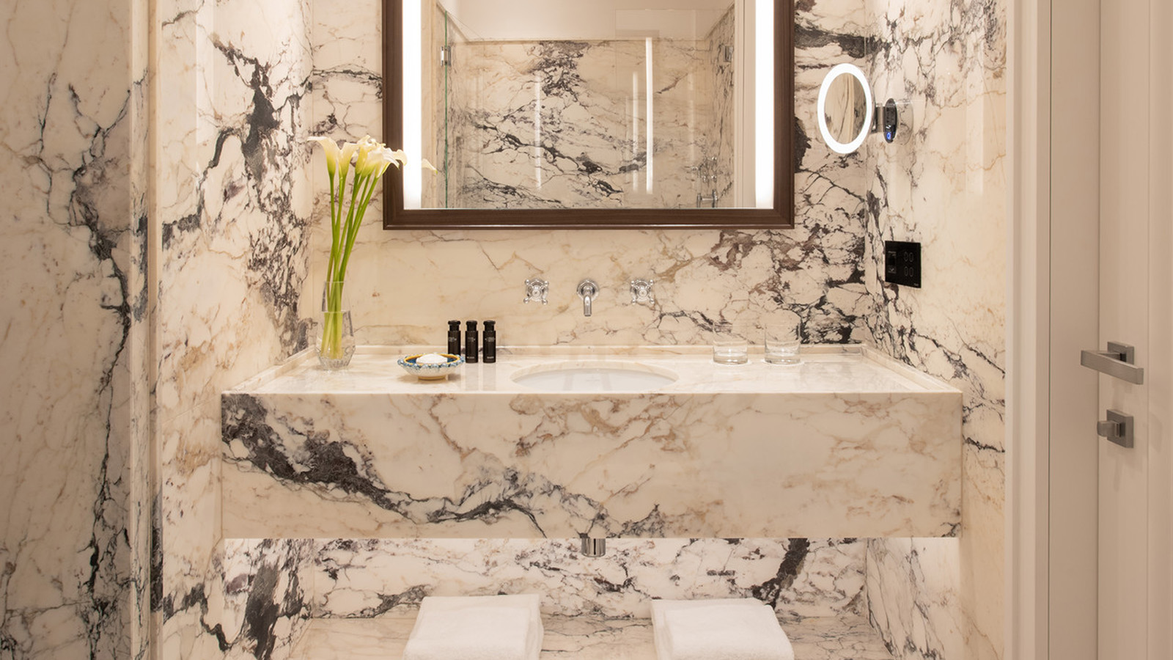 | 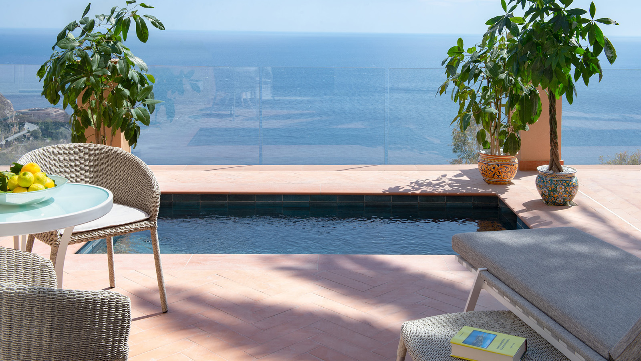 | 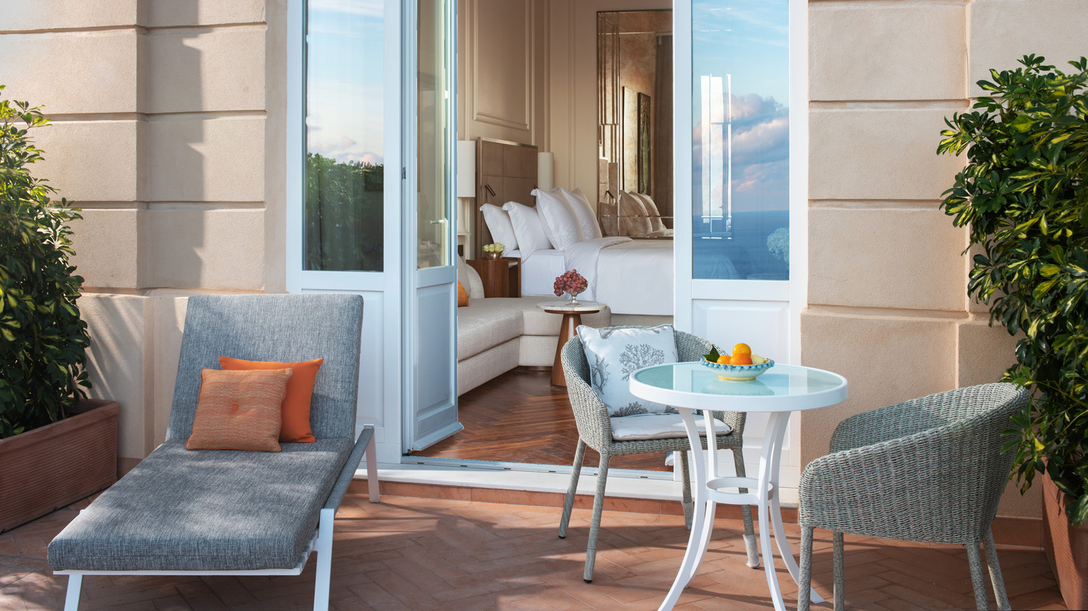
"Il leggendario San Domenico Palace era già ben noto a Four Seasons", osserva Christian Clerc, Presidente e responsabile Global Operations. "È una proprietà eccezionale sotto ogni punto di vista e siamo onorati di essere stati scelti, ancora una volta, dal nostro partner e proprietario del Gruppo Statuto, per gestire una proprietà così importante, che entra a far parte della nostra crescente collezione di hotel storici in Italia e nel Mediterraneo".
Con la sua spettacolare posizione, il San Domenico Palace gode di una vista unica, incorniciato tra la maestosità dell’Etna, le profonde acque blu del Mar Ionio e la bellissima costa sud-orientale della Sicilia, a perdita d'occhio.
"Tutto quello che gli ospiti hanno sempre amato del San Domenico Palace è stato portato a nuova vita ", afferma il General Manager Lorenzo Maraviglia, che è tornato in Italia dopo anni all'estero per prendere le redini del nuovo Four Seasons in Sicilia.
"È stato un restyling e un'evoluzione meticolosa che onora il passato e la storia del luogo ed eleva ogni aspetto di questo hotel ad un nuovo livello di servizio volto alla personalizzazione, creando esperienze straordinarie e quindi ricordi ed emozioni che dureranno tutta la vita. Siamo incredibilmente grati al Gruppo Statuto per il loro investimento e orgogliosi del fatto che sia un'azienda italiana ad aver intrapreso questo massiccio progetto di ristrutturazione, avvalendosi esclusivamente di maestranze. Questo è il meglio dell’Italia".
Bentornati
Con 111 camere e suite, l'atmosfera è intima, come se gli ospiti potessero ogni anno tornare nella casa al mare di un caro amico. La Royal Suite è la camera più ambita e i suoi spazi si aprono tutti su una grande terrazza e una piscina con vista sull'Etna, l'Antico Teatro Greco e il Mar Ionio. Le terrazze sono rivestite di vetro in modo da poter concedere una vista infinita e in totale sono presenti 19 camere con piscina privata.
Sorto dove un tempo si trovava l’antico convento domenicano del XIV secolo, l'Hotel San Domenico segna la sua nascita nel 1896, con l’aggiunta di un ulteriore edificio in stile liberty (l'attuale Grand Hotel) adiacente alle precedenti camere, che occupavano l'ala dell'antico convento. Il San Domenico Palace divenne ben presto un punto di riferimento per il Grand Tour in Italia, il viaggio favorito da reali e nobili e, sempre più spesso, da un variegato gruppo di artisti, scrittori e star di Hollywood. Situato in mezzo a lussureggianti giardini italiani, ridisegnati dall'acclamato architetto paesaggista italiano Marco Bay con ampie vedute sul mare, l'hotel combina l'arte contemporanea con l’Heritage storico e architettonico.
Quest'estate in Sicilia
I viaggiatori scopriranno presto che la maggior parte della Sicilia ha riaperto le sue attività, dai negozi di artigianato locale, alle tipiche trattorie all'aperto nella città di Taormina, ai luoghi storici come l'Antico Teatro Greco, a pochi passi dall’hotel, dove è previsto un ricco calendario di spettacoli musicali per tutta l'estate. Anche i beach club sono aperti e per gli ospiti del Four Seasons è riservato un accesso speciale. Il concierge offre consigli ed è sempre pronto ad organizzare itinerari su misura per gli ospiti che desiderano esplorare i dintorni di Taormina e la Sicilia, tra cui degustazioni di vini, escursioni panoramiche, tour di architettura e storia ed escursioni in barca alla famosa Grotta Azzurra dell'Isola Bella, con un picnic preparato dallo Chef, per divertirsi e gustare i sapori locali anche durante queste fantastiche esperienze.
“Abbiamo anche creato una serie di esperienze molto speciali per i nostri ospiti, tra cui tour di un giorno in elicottero e la vista, a bordo di uno yacht privato, delle affascinanti Isole Eolie a nord della Sicilia, tra cui Panarea, Stromboli e Salina”, afferma l'assistente chef Concierge Roberta Maria Cariola. “All'interno dell'Hotel, il nostro Art Concierge accompagna gli ospiti in un viaggio attraverso 700 anni di arte, architettura e storia. La Sala della Grande Madia, l'ex refettorio del convento, è inoltre oggi una galleria che espone i tesori più importanti di San Domenico”.
Oltre le aspettative
Il San Domenico Palace apre ogni anno da aprile a fine novembre, durante la primavera e l'autunno, le stagioni che offrono un clima più mite e meno folla. "La vendemmia annuale sule pendici dell'Etna è sempre un motivo di festa e il nostro concierge può organizzare esperienze uniche e coinvolgere gli ospiti durante questi divertenti e caratteristici eventi locali.", afferma Roberta. “Oltre al trekking sull'Etna, consigliamo la primavera come periodo ideale per esplorare altre località della costa. Nella città portuale di Catania, gli amanti del cibo non vorranno perdersi il mercato settimanale del pesce e i ristoranti locali di pesce. Lungo la costa, invece, Siracusa è nota per le sue antiche rovine, con il Parco Archeologico Neapolis nel centro della città, l’imperdibile punto di partenza per la sua visita. Un'altra bella gita di un giorno – durante il quale prepareremo noi il tuo pranzo! – è Noto, con i suoi palazzi storici e la cattedrale barocca”.
Il San Domenico Palace come meta culinaria
La rinascita del San Domenico Palace annuncia anche il ritorno del Ristorante Principe Cerami nel panorama gastronomico e vitivinicolo siciliana, dove il menu dell'Executive Chef Massimo Mantarro è ispirato alla terra dove è cresciuto, proprio alle pendici dell'Etna. Fedele alle sue origini, ma pur sempre continuando a sperimentare nuovi sapori e creazioni, il genio dello chef Massimo può essere scoperto al meglio nel suo #FSMasterdish, “Pasta e Seppia”. Questa sapiente combinazione di ingredienti freschi sposa il mare e la terra, nelle tagliatelle al nero di seppia marinate e disposte in cima agli spaghetti fatti in casa con fonduta di fiori di zucchina al nero di seppia. L'abbinamento con un bicchiere di vino locale selezionato dal capo sommelier Alessandro Malfitana permette di poter trovare tutta la Sicilia in un unico piatto.
È possibile vivere anche diverse esperienze culinarie, come al Ristorante Rosso, con la sua ampia terrazza che offre una vista panoramica verso l’Etna e la baia di Taormina, l’immagine perfetta per gli ospiti mentre gustano specialità locali e classici internazionali. Al Ristorante Anciovi, che si trova invece a bordo piscina, il menu celebra il mare e si possono ordinar cocktail creativi, anche dopo il tramonto. Nel giardino del Bar & Chiostro, infine, i drink sono abbinati a piatti leggeri, tra cui le “Pennette” servite in stile "Norma" con melanzane e ricotta.
Imperdibili le squisite creazioni del Pastry Chef Vincenzo Abagnale, che entra a far parte della squadra di Four Seasons dopo quattro anni trascorsi con lo Chef Mauro Colagreco al Mirazur, 3 stelle Michelin in Francia, vantando il primo posto nella lista dei migliori ristoranti del mondo nel 2019.
Eventi memorabili al Four Seasons
Nella scenografica cornice che contrappone centinaia di anni di storia alla realtà di un vulcano attivo, gli eventi al San Domenico Palace sono memorabili. Ora, con il tocco esperto degli organizzatori di eventi Four Seasons e del team dedicato al catering, questa venue diventa, ancora di più, una scelta fantastica per eventi aziendali, matrimoni da favola o semplicemente per riunire familiari e amici, sotto il sole della Sicilia.
Più di 1.700 metri quadrati di spazi per eventi interni ed esterni possono essere personalizzati per riunioni da 12 a diverse centinaia di persone. Coppie di sposi, organizzatori di eventi e meeting possono contattare catering.sdh@fourseasons.com per ricevere maggiori informazioni.
Continuiamo insieme a scrivere la storia del San Domenico Palace
Per celebrare la sua rinascita sotto come un Four Seasons Hotel, il San Domenico Palace ha creato delle proposte speciali, tra cui il pacchetto Sicilian Indulgence, che comprende il pernottamento, la prima colazione e un menu degustazione di 6 portate, per 2 persone, ideato dallo Chef Massimo Mantarro. Altri pacchetti possono anche essere prenotati online o chiamando il +39 0942 613111.
Un Consiglio? Prenotate in anticipo per il 2022 per assicurarvi una camera durante il famoso Taormina Film Festival o durante il Taormina Book Festival, programmati entrambi ogni anno ad inizio estate.
Seguite e condividete le vostre memorabili esperienze @FSTaormina.

RELATED

July 1, 2021, Taormina, Italy
NOW OPEN: San Domenico Palace, Taormina, A Four Seasons Hotel Welcomes Holidaymakers Back to Sicily
https://publish.url/taormina/hotel-news/2021/now-open.html

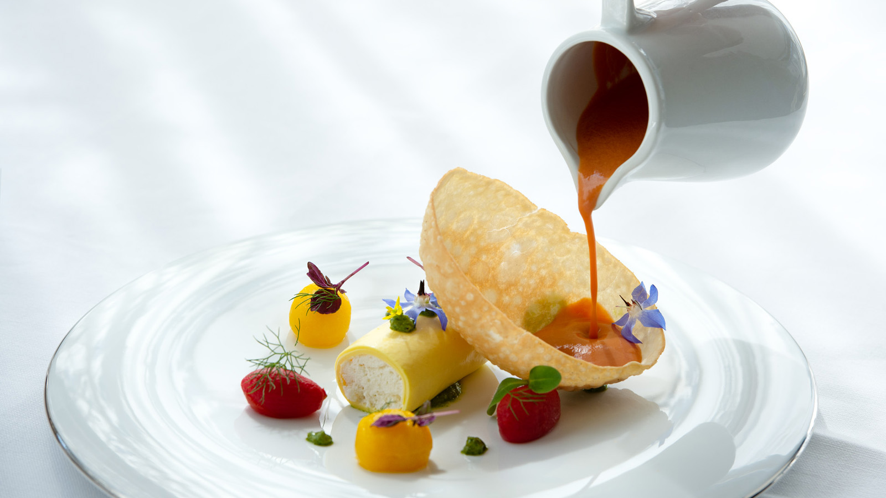 | June 21, 2021, Taormina, Italy  Taste of Sicily: Dining Experiences at San Domenico Palace, Taormina, A Four Seasons Hotel  https://publish.url/taormina/hotel-news/2021/introducing-restaurants-and-bars.html

PRESS CONTACTS

Ilaria Alber-Glanstaetten
Senior Director of Communications
Via Gesu, 6/8
Milan
Italy
ilaria.alber@fourseasons.com

+39 340 646 7881

